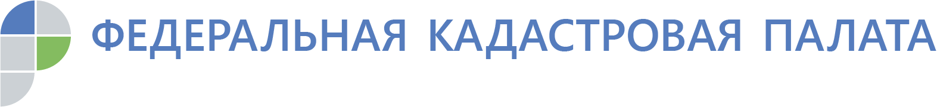

Стали известны самые популярные вопросы владельцев недвижимости

На минувшей неделе жители Орла и области смогли задать интересующие вопросы экспертам Кадастровой палаты. Сначала у владельцев недвижимости появилась возможность получить консультацию по телефону, а в четверг открыли и двери Кадастровой палаты для всех желающих.
Всероссийская неделя консультаций прошла не только в нашей области, а по всей стране. По вопросам проведения сделок с недвижимостью ответы на вопросы получили более 3.5 тысяч правообладателей со всей страны. Эксперты Кадастровой палаты консультировали по горячей линии, в офисах филиалов и на площадках региональных МФЦ. В ходе обратной связи было выявлено, что самыми активными были жители Ростовской и Пензенской области, Краснодарского и Алтайского края, Астраханской, Калужской и Тюменской области.
Итак, в целом по стране примерно 40% вопросов прозвучали на тему проведения кадастрового учета и регистрации прав собственности. Граждане интересовались, как оформлять сделки, какие документы требуется приготовить.
Популярными вопросами были о продаже и дарении имущества, какие документы подтверждают права собственности, как проверить недвижимость перед покупкой.
Из-за недавних изменений в Федеральном законе № 218-ФЗ «О государственной регистрации недвижимости» граждан также интересовало участие нотариуса в сделках недвижимости, находящейся в долевой собственности. Согласно законодательству, теперь договор купли-продажи, дарения, наследования или ипотеки долей может быть заключен в простой письменной форме, если подписан всеми долевыми собственниками недвижимости без исключения.
Многие владельцы недвижимости пожелали внести метку в ЕГРН о запрете действий с использованием электронной подписи и интересовались, какие действия для этого нужно произвести. Напомним, сделки с помощью электронной подписи становятся все более популярны.
Чуть меньше 25 % вопросов были получены на тему кадастровой оценки и процедуры ее оспаривания. Не обошлось и без вопросов о дачных участках, в том числе по оформлению хозяйственных построек.
Звучали и нетипичные вопросы , например, связанные с оборотом комнат в коммунальных квартирах, желание отказаться от дачного участка и как узаконить перепланировку.
В нашей области в ходе горячей линии поступило более ста вопросов. Большинство вторили общероссийским тенденциям. Например, многих интересовало, какой комплект документов готовить для оформления прав на недвижимость. В каком порядке можно оспорить кадастровую стоимость.
Поступило множество вопросов по оформлению договоров дарения недвижимости, а также о том, как добровольно отказаться от прав на объект недвижимости.
Интересным вопросом был о том, как получить электронную подпись и как пользоваться ею. Одновременно, граждане интересовались, как защитить себя от несанкционированного перехода прав.
Часть вопросов было посвящено определению на каком участке располагается объект капитального строительства, иначе говоря гараж, дом, сарай и как учесть земельный участок параллельно с объектом капитального строительства.
Сложности у орловчан вызвали вопросы, когда требуется определить вид разрешенного использования земли и ее категория. Как поступить, если в ЕГРН нет сведений к какой категории земель относится участок.
Кроме прочих вопросов, эксперты разъяснили интересующимся собственникам, почему в некоторых частных случаях может быть приостановлен кадастровый учет, и как исправить ситуацию.
«Любые вопросы, связанные с оформление недвижимости, документами, изменением законодательства и многие другие не останутся без квалифицированной информационной поддержки экспертов Кадастровой палаты. Наши специалисты разъяснят все доступно и понятно»,- подытожила Анна Бочарова после того, как прошел день «Горячей линии» и «Открытых дверей»
В Кадастровой палате специалисты проведенной акцией остались довольны. Эксперты подчеркнули важность и правильность организации информирования населения. Эксперты уверены, что рост правовой грамотности населения позволит избежать недоразумений в дальнейшем. «Личные» вопросы уже частично решатся в ходе проведенных консультационных дней на любой желаемой и доступной платформе.

